北辰教育学科教师辅导教案
学员编号： 年 级： 高三 课 时 数： 3
学员姓名： 辅导科目： 数学 学科教师：冉凡海
授课类型 | C-例题讲解 | T—习题巩固
教学目标 | - 立体几何是高考的重要内容，每年基本上都是一个解答题，一至两道选择题或填空题.小题主要考查学生的空间观念，空间想象能力及简单计算能力.解答题主要采用“论证与计算”相结合的模式，即首先是利用定义、定理、公理等证明空间的线线、线面、面面平行或垂直，再利用空间向量进行空间角的计算.重在考查学生的逻辑推理能力及计算能力.热点题型主要有平面图形的翻折、探索性问题等；  2.思想方法：(1)转化与化归(空间问题转化为平面问题)；(2)数形结合(根据空间位置关系利用向量转化为代数运算).
星级 | ★★★
授课日期及时段 | 2017年 月 日
教学内容

高考导航 1.立体几何是高考的重要内容，每年基本上都是一个解答题，一至两道选择题或填空题.小题主要考查学生的空间观念，空间想象能力及简单计算能力.解答题主要采用“论证与计算”相结合的模式，即首先是利用定义、定理、公理等证明空间的线线、线面、面面平行或垂直，再利用空间向量进行空间角的计算.重在考查学生的逻辑推理能力及计算能力.热点题型主要有平面图形的翻折、探索性问题等；2.思想方法：(1)转化与化归(空间问题转化为平面问题)；(2)数形结合(根据空间位置关系利用向量转化为代数运算).

高考中概率与统计问题的热点题型


INCLUDEPICTURE "热点突破.tif" \* MERGEFORMAT
热点一 空间点、线、面的位置关系及空间角的计算(规范解答)
空间点、线、面的位置关系通常考查平行、垂直关系的证明，一般出现在解答题的第(1)问，解答题的第(2)问常考查求空间角，求空间角一般都可以建立空间直角坐标系，用空间向量的坐标运算求解.
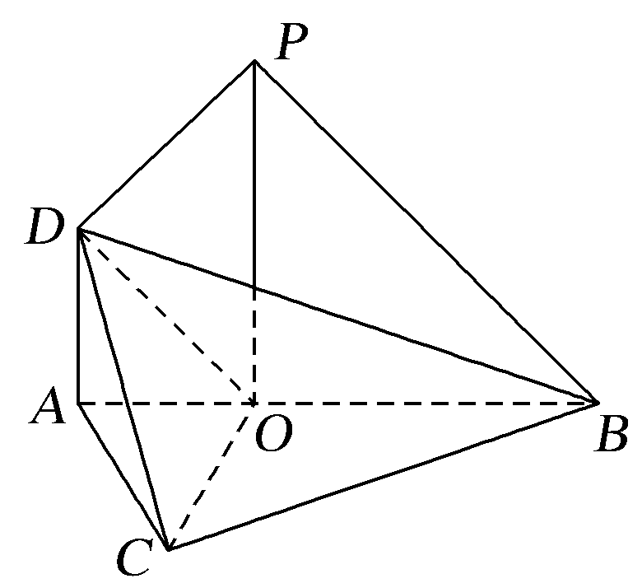
【例1】 (满分12分)(2017·郑州模拟)如图，在△ABC中，
∠ABC＝，O为AB边上一点，且3OB＝3OC＝2AB，已知PO⊥平面ABC，2DA＝2AO＝PO，且DA∥PO.
(1)求证：平面PBD⊥平面COD；
(2)求直线PD与平面BDC所成角的正弦值.
满分解答 (1)证明 ∵OB＝OC，又∵∠ABC＝，
∴∠OCB＝，∴∠BOC＝.
∴CO⊥AB.2分
又PO⊥平面ABC，
OC⊂平面ABC，∴PO⊥OC.
又∵PO，AB⊂平面PAB，PO∩AB＝O，
∴CO⊥平面PAB，即CO⊥平面PDB.4分
又CO⊂平面COD，
∴平面PDB⊥平面COD.6分
(2)解 以OC，OB，OP所在射线分别为x，y，z轴，建立空间直角坐标系，如图所示.
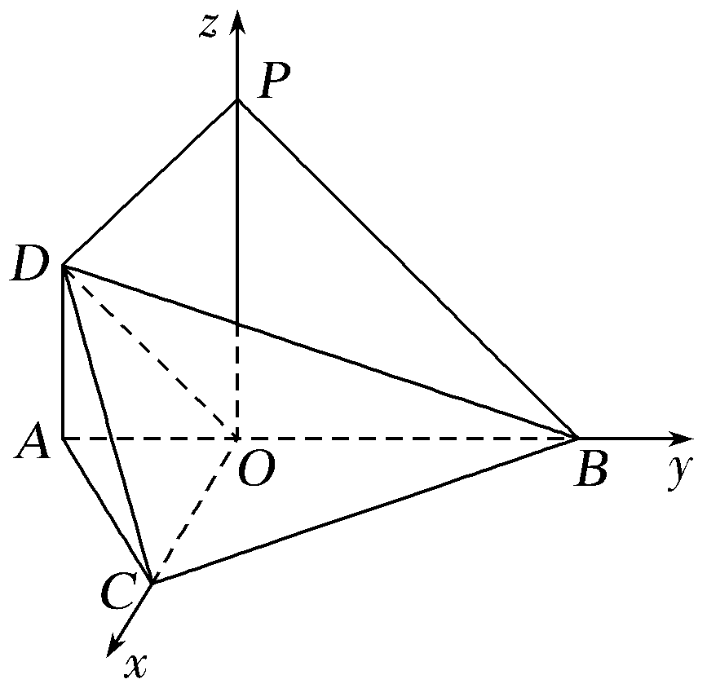
设OA＝1，则PO＝OB＝OC＝2，DA＝1.
则C(2，0，0)，B(0，2，0)，P(0，0，2)，D(0，－1，1)，
∴PD＝(0，－1，－1)，BC＝(2，－2，0)，BD＝(0，－3，1).8分
设平面BDC的一个法向量为n＝(x，y，z)，
∴∴
令y＝1，则x＝1，z＝3，∴n＝(1，1，3).10分
设PD与平面BDC所成的角为θ，
则sin θ＝
＝＝.
即直线PD与平面BDC所成角的正弦值为.12分
INCLUDEPICTURE "满分规则.tif" \* MERGEFORMAT 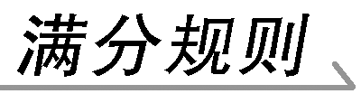
❶得步骤分：抓住得分点的步骤，“步步为赢”，求得满分.如第(1)问中，先证线面垂直，再证两面垂直.
❷得关键分：解题过程不可忽视的关键点，有则给分，无则没分，如第(1)问中证线面垂直不可漏“CO⊥平面PDB”.
❸得计算分：解题过程中计算准确是得满分的根本保证.
如第(2)问中求法向量n，计算线面角正弦值sin θ.
INCLUDEPICTURE "构建模板.tif" \* MERGEFORMAT 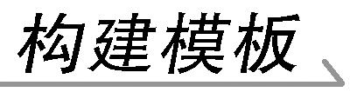 利用向量求空间角的步骤
第一步：建立空间直角坐标系.
第二步：确定点的坐标.
第三步：求向量(直线的方向向量、平面的法向量)坐标.
第四步：计算向量的夹角(或函数值).
第五步：将向量夹角转化为所求的空间角.
第六步：反思回顾.查看关键点、易错点和答题规范.

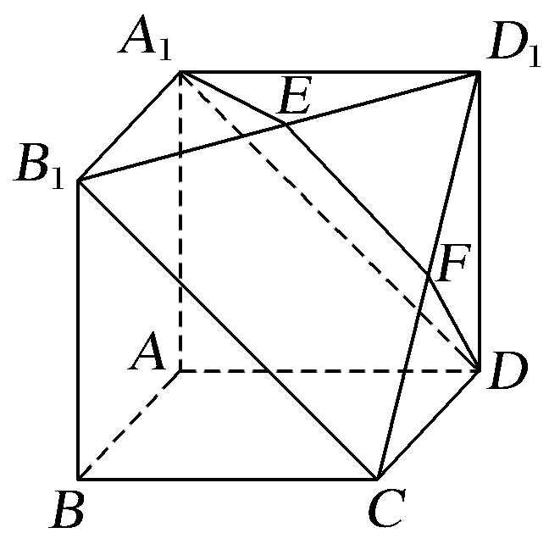
【训练1】 如图所示，在多面体A₁B₁D₁DCBA中，四边形AA₁B₁B，ADD₁A₁，ABCD均为正方形，E为B₁D₁的中点，过A₁，D，E的平面交CD₁于F.
(1)证明：EF∥B₁C.
(2)求二面角EA₁DB₁的余弦值.

(1)证明 由正方形的性质可知A₁B₁∥AB∥DC，且A₁B₁＝AB＝DC，所以四边形A₁B₁CD为平行四边形，从而B₁C∥A₁D，又A₁D⊂面A₁DE，B₁C⊄面A₁DE，于是B₁C∥面A₁DE.又B₁C⊂面B₁CD₁，面A₁DE∩面B₁CD₁＝EF，所以EF∥B₁C.
(2)解 因为四边形AA₁B₁B，ADD₁A₁，ABCD均为正方形，所以AA₁⊥AB，AA₁⊥AD，AB⊥AD且AA₁＝AB＝AD.以A为原点，分别以AB，AD，AA1为x轴，y轴和z轴单位正向量建立如图所示的空间直角坐标系，可得点的坐标A(0，0，0)，B(1，0，0)，D(0，1，0)，A₁(0，0，1)，B₁(1，0，1)，D₁(0，1，1)，而E点为B₁D₁的中点，所以E点的坐标为.
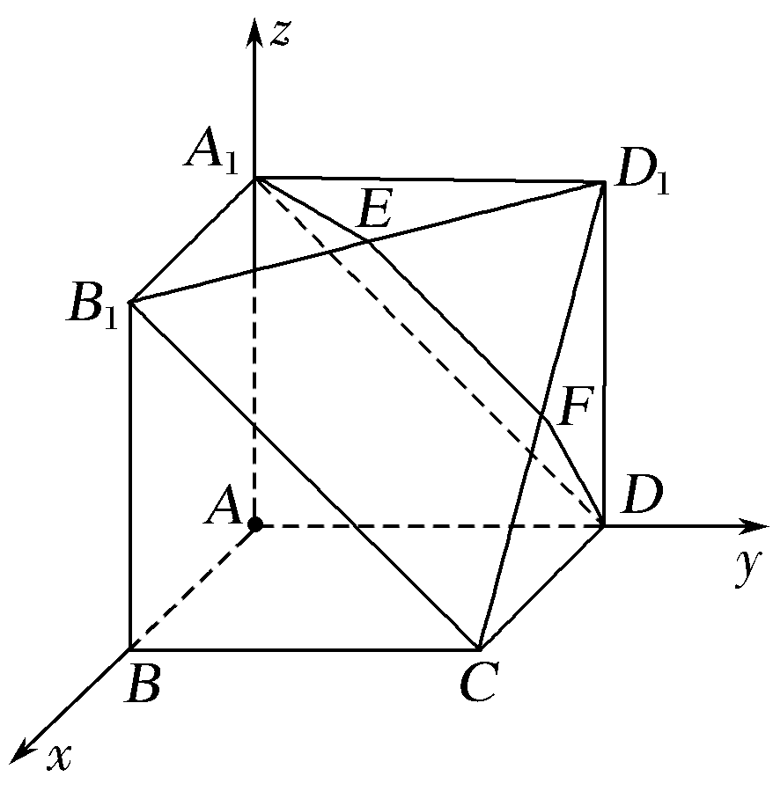
设平面A₁DE的一个法向量n₁＝(r₁，s₁，t₁)，而该面上向量A1E＝，A1D＝(0，1，－1)，由n₁⊥A1E，

n₁⊥A1D得r₁，s₁，t₁应满足的方程组
(－1，1，1)为其一组解，所以可取n₁＝(－1，1，1).
设平面A₁B₁CD的一个法向量n₂＝(r₂，s₂，t₂)，而该面上向量A1B1＝(1，0，0)，A1D＝(0，1，－1)，由此同理可得n₂＝(0，1，1).
所以结合图形知二面角EA₁DB₁的余弦值为
＝＝.

热点二 立体几何中的探索性问题
此类试题一般以解答题形式呈现，常涉及线、面平行、垂直位置关系的探究或空间角的计算问题，是高考命题的热点，一般有两种解决方式：
(1)根据条件作出判断，再进一步论证；
(2)利用空间向量，先假设存在点的坐标，再根据条件判断该点的坐标是否存在.
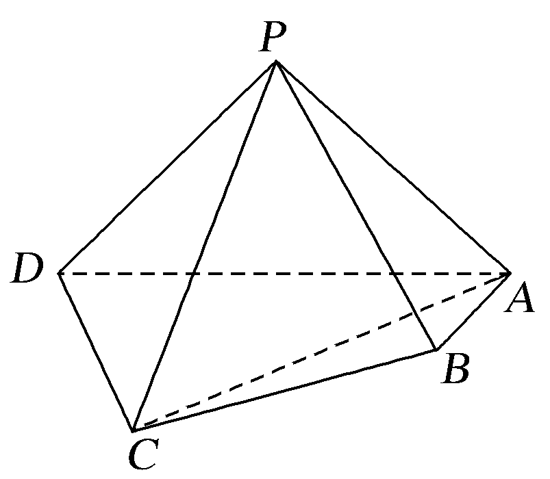
【例2】 (2016·北京卷)如图，在四棱锥P－ABCD中，平面PAD⊥平面ABCD，PA⊥PD，PA＝PD，AB⊥AD，AB＝1，AD＝2，AC＝CD＝.
(1)求证：PD⊥平面PAB；
(2)求直线PB与平面PCD所成角的正弦值；

(3)在棱PA上是否存在点M，使得BM∥平面PCD？若存在，求的值；若不存在，说明理由.
(1)证明 因为平面PAD⊥平面ABCD，平面PAD∩平面ABCD＝AD，AB⊥AD，
所以AB⊥平面PAD，所以AB⊥PD.
又PA⊥PD，AB∩PA＝A，所以PD⊥平面PAB.
(2)解 取AD的中点O，连接PO，CO.
因为PA＝PD，所以PO⊥AD.
因为PO⊂平面PAD，平面PAD⊥平面ABCD，
所以PO⊥平面ABCD.
因为CO⊂平面ABCD，所以PO⊥CO.
因为AC＝CD，所以CO⊥AD.
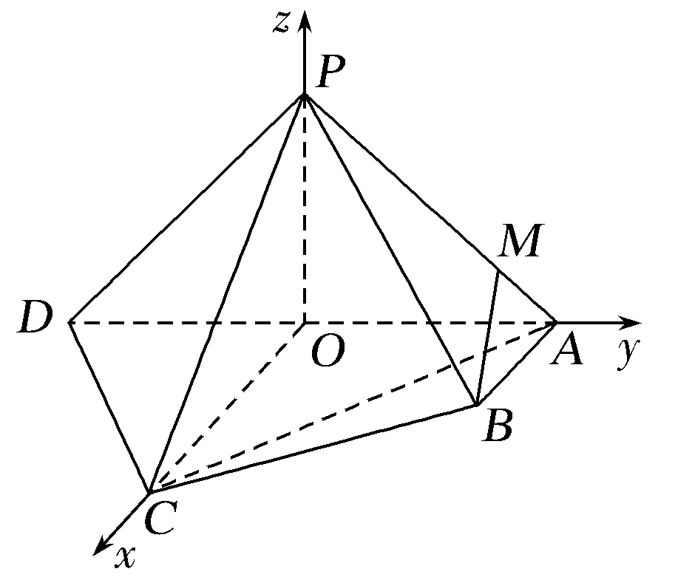
如图，建立空间直角坐标系O－xyz.由题意得，A(0，1，0)，B(1，1，0)，C(2，0，0)，D(0，－1，0)，P(0，0，1).
设平面PCD的一个法向量为n＝(x，y，z)，则
即
令z＝2，则x＝1，y＝－2.
所以n＝(1，－2，2).
又PB＝(1，1，－1)，所以cos〈n，PB〉＝＝－.
所以直线PB与平面PCD所成角的正弦值为.
(3)解 设M是棱PA上一点，则存在λ∈[0，1]，使得AM＝λAP.
因此点M(0，1－λ，λ)，BM＝(－1，－λ，λ).
因为BM⊄平面PCD，所以要使BM∥平面PCD，
则BM·n＝0，即(－1，－λ，λ)·(1，－2，2)＝0，解得λ＝.
所以在棱PA上存在点M，使得BM∥平面PCD，此时＝.
探究提高 (1)对于存在判断型问题的求解，应先假设存在，把要成立的结论当作条件，据此列方程或方程组，把“是否存在”问题转化为“点的坐标是否有解，是否有规定范围内的解”等.
(2)对于位置探究型问题，通常借助向量，引进参数，综合已知和结论列出等式，解出参数.
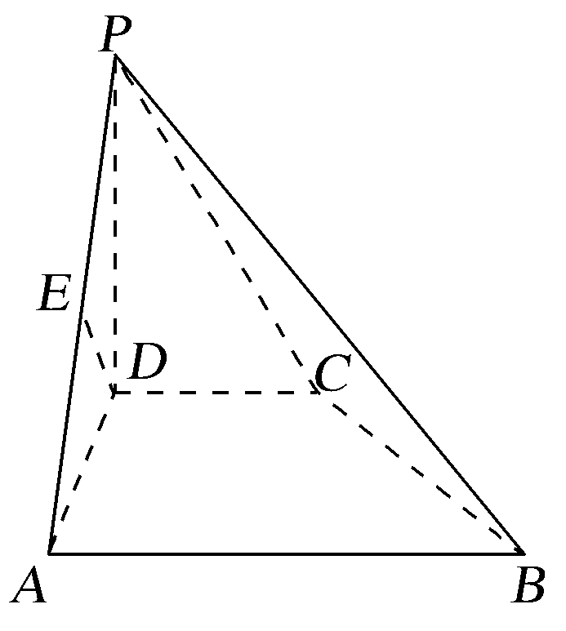
【训练2】 (2017·安徽江南名校联考)如图，在四棱锥P－ABCD中，PD⊥平面ABCD，AB∥DC，AB⊥AD，DC＝6，AD＝8，BC＝10，∠PAD＝45°，E为PA的中点.
(1)求证：DE∥平面BPC；
(2)线段AB上是否存在一点F，满足CF⊥DB？若存在，试求出二面角F－PC－D的余弦值；若不存在，请说明理由.
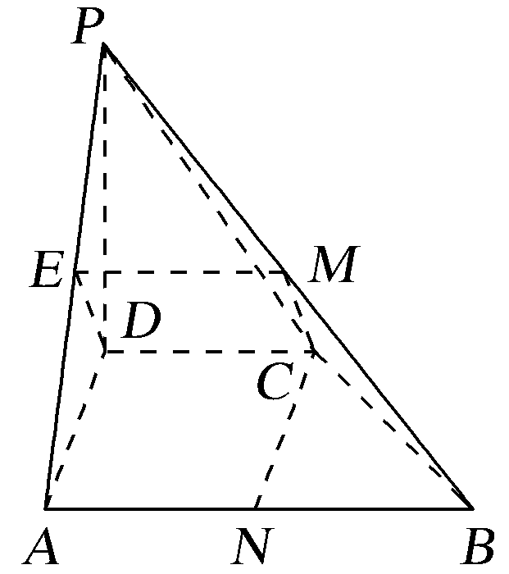
(1)证明 取PB的中点M，连接EM和CM，过点C作CN⊥AB，垂足为点N.
∵CN⊥AB，DA⊥AB，∴CN∥DA，
又AB∥CD，∴四边形CDAN为平行四边形，
∴CN＝AD＝8，DC＝AN＝6，
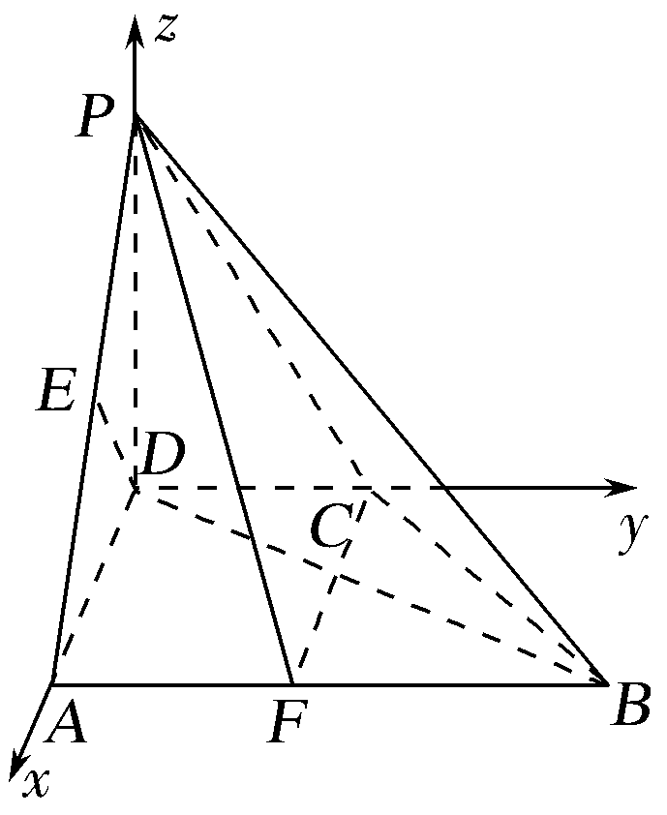
在Rt△BNC中，
BN＝＝＝6，
∴AB＝12，而E，M分别为PA，PB的中点，
∴EM∥AB且EM＝6，又DC∥AB，
∴EM∥CD且EM＝CD，四边形CDEM为平行四边形，
∴DE∥CM.∵CM⊂平面PBC，DE⊄平面PBC，
∴DE∥平面BPC.
(2)解 由题意可得DA，DC，DP两两互相垂直，如图，以
D为原点，DA，DC，DP分别为x，y，z轴建立空间直角坐标系D－xyz，
则A(8，0，0)，B(8，12，0)，C(0，6，0)，P(0，0，8).
假设AB上存在一点F使CF⊥BD，
设点F坐标为(8，t，0)，
则CF＝(8，t－6，0)，DB＝(8，12，0)，
由CF·DB＝0得t＝.
又平面DPC的一个法向量为m＝(1，0，0)，
设平面FPC的法向量为n＝(x，y，z).
又PC＝(0，6，－8)，FC＝.
由得即
不妨令y＝12，有n＝(8，12，9).
则cos〈n，m〉＝＝＝.
又由图可知，该二面角为锐二面角，
故二面角F－PC－D的余弦值为.

热点三 立体几何中的折叠问题
将平面图形沿其中一条或几条线段折起，使其成为空间图形，这类问题称为立体几何中的折叠问题，折叠问题常与空间中的平行、垂直以及空间角相结合命题，考查学生的空间想象力和分析问题的能力.
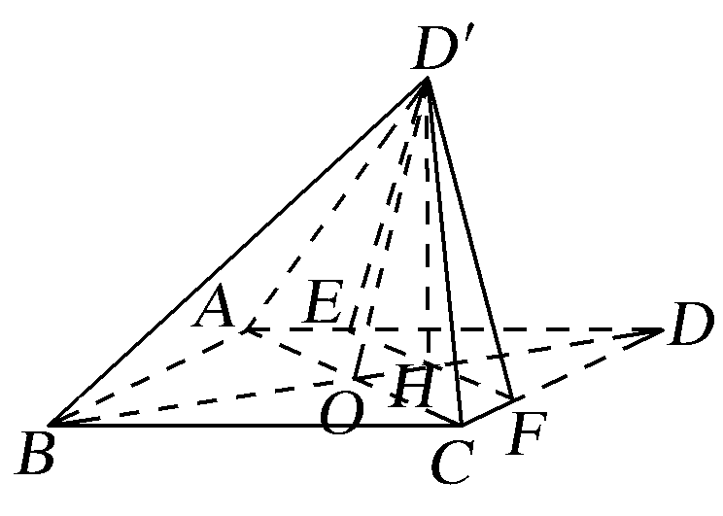
【例3】 (2016·全国Ⅱ卷)如图，菱形ABCD的对角线AC与BD交于点O，AB＝5，AC＝6，点E，F分别在AD，CD上，AE＝CF＝，EF交BD于点H.将△DEF沿EF折到△D′EF的位置，OD′＝.
(1)证明：D′H⊥平面ABCD；
(2)求二面角B－D′A－C的正弦值.
(1)证明 由已知得AC⊥BD，AD＝CD.
又由AE＝CF得＝，故AC∥EF.
因此EF⊥HD，从而EF⊥D′H.
由AB＝5，AC＝6得DO＝BO＝＝4.
由EF∥AC得＝＝.所以OH＝1，D′H＝DH＝3.
于是D′H²＋OH²＝3²＋1²＝10＝D′O²，故D′H⊥OH.
又D′H⊥EF，而OH∩EF＝H，
所以D′H⊥平面ABCD.
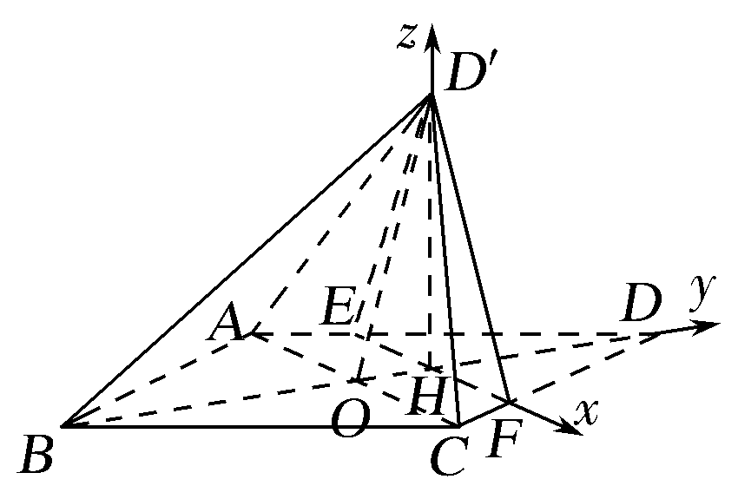
(2)解 如图，以H为坐标原点，HF的方向为x轴正方向，建立空间直角坐标系H－xyz.
则H(0，0，0)，A(－3，－1，0)，
B(0，－5，0)，C(3，－1，0)，
D′(0，0，3)，AB＝(3，－4，0)，AC＝(6，0，0)，AD′＝(3，1，3).
设m＝(x₁，y₁，z₁)是平面ABD′的一个法向量，
则即
所以可取m＝(4，3，－5).
设n＝(x₂，y₂，z₂)是平面ACD′的一个法向量，
则即
所以可取n＝(0，－3，1).
于是cos〈m，n〉＝＝＝－.
sin〈m，n〉＝.
因此二面角B－D′A－C的正弦值是.
探究提高 立体几何中的折叠问题，关键是搞清翻折前后图形中线面位置关系和度量关系的变化情况，一般地翻折后还在同一个平面上的性质不发生变化，不在同一个平面上的性质发生变化.
【训练3】 (2015·陕西卷)如图1，在直角梯形ABCD中，AD∥BC，∠BAD＝，AB＝BC＝1，AD＝2，E是AD的中点，O是AC与BE的交点.将△ABE沿BE折起到△A₁BE的位置，如图2.
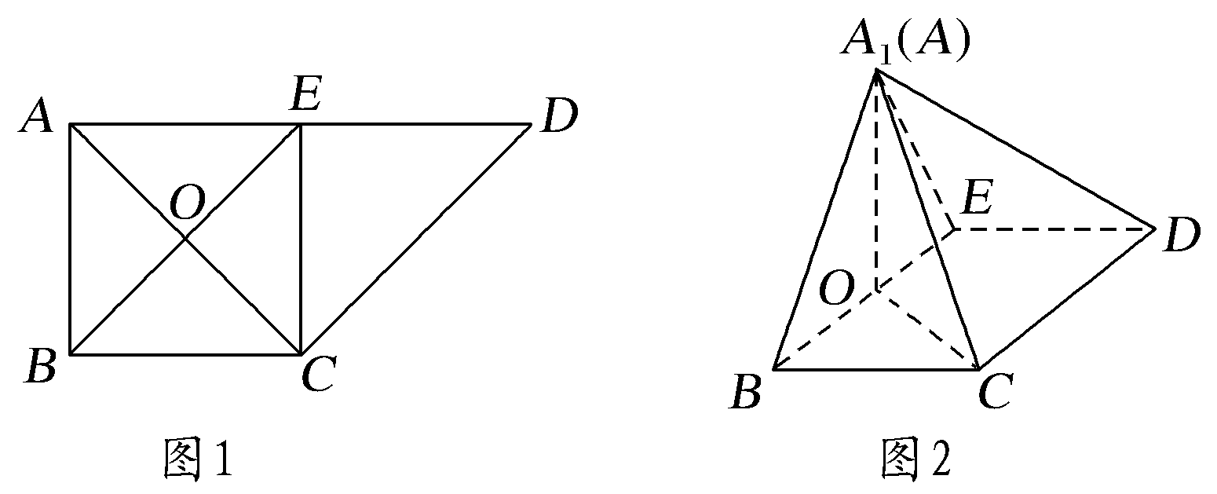
(1)证明：CD⊥平面A₁OC；
(2)若平面A₁BE⊥平面BCDE，求平面A₁BC与平面A₁CD夹角的余弦值.
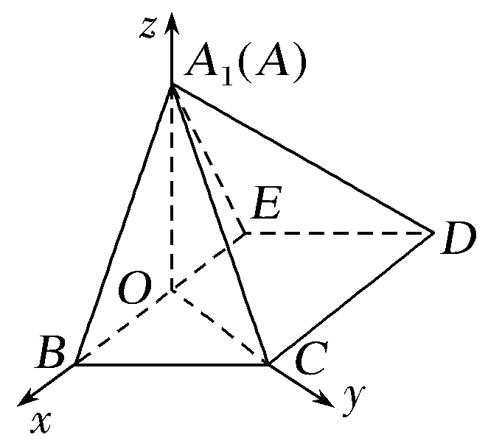
(1)证明 在题图1中，因为AB＝BC＝1，AD＝2，E是AD的中点，∠BAD＝，所以BE⊥AC.即在题图2中，BE⊥OA₁，BE⊥OC，
从而BE⊥平面A₁OC.
又CD∥BE，所以CD⊥平面A₁OC.
(2)解 由已知，平面A₁BE⊥平面BCDE，
又由(1)知，BE⊥OA₁，BE⊥OC，
所以∠A₁OC为二面角A₁－BE－C的平面角，所以∠A₁OC＝.
如图，以O为原点，OB，OC，OA1分别为x轴、y轴、z轴正方向建立空间直角坐标系，因为A₁B＝A₁E＝BC＝ED＝1，BC∥ED，
所以B，E，A₁，C，
得BC＝，A1C＝，CD＝BE＝(－，0，0).
设平面A₁BC的一个法向量n₁＝(x₁，y₁，z₁)，平面A₁CD的一个法向量n₂＝(x₂，y₂，z₂)，平面A₁BC与平面A₁CD的夹角为θ，
则得取n₁＝(1，1，1)；
得取n₂＝(0，1，1)，
从而cos θ＝|cos〈n₁，n₂〉|＝＝，
即平面A₁BC与平面A₁CD夹角的余弦值为.


INCLUDEPICTURE "热点训练.tif" \* MERGEFORMAT
(建议用时：80分钟)
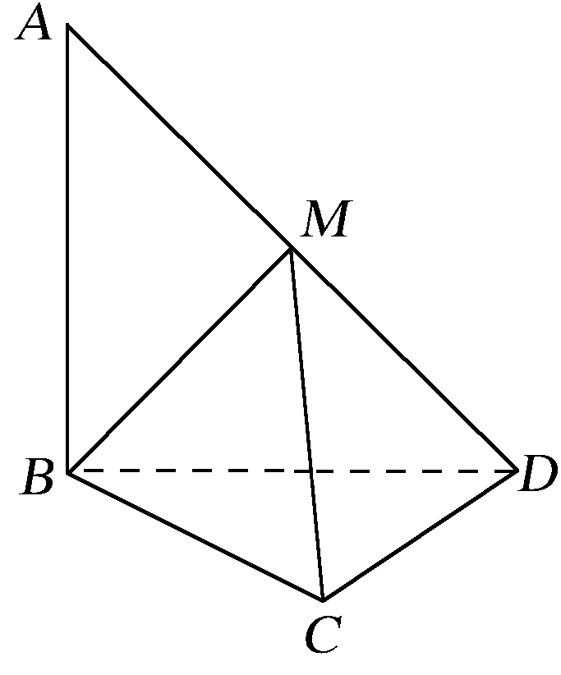
1.(2017·青岛质检)在平面四边形ABCD中，AB＝BD＝CD＝1，AB⊥BD，CD⊥BD，将△ABD沿BD折起，使得平面ABD⊥平面BCD，如图.
(1)求证：AB⊥CD；
(2)若M为AD中点，求直线AD与平面MBC所成角的正弦值.

(1)证明 ∵平面ABD⊥平面BCD，平面ABD∩平面BCD＝BD，AB⊂平面ABD，AB⊥BD，∴AB⊥平面BCD.又CD⊂平面BCD，∴AB⊥CD.
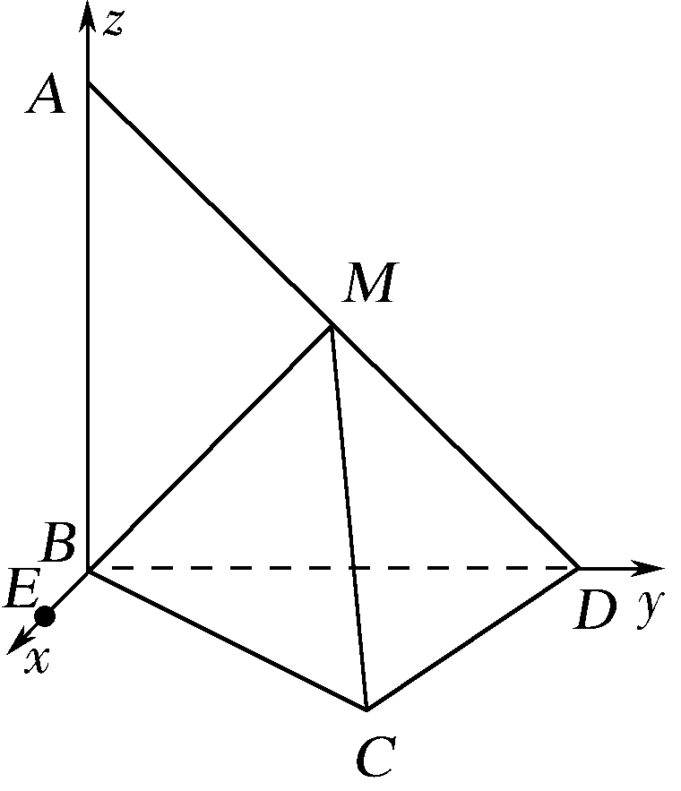
(2)解 过点B在平面BCD内作BE⊥BD，如图.
由(1)知AB⊥平面BCD，
BE⊂平面BCD，BD⊂平面BCD，
∴AB⊥BE，AB⊥BD.
以B为坐标原点，分别以BE，BD，BA的方向为x轴，y 轴，z轴的正方向建立空间直角坐标系.
依题意，得B(0，0，0)，C(1，1，0)，D(0，1，0)，A(0，0，1)，
M，则BC＝(1，1，0)，BM＝，AD＝(0，1，－1).
设平面MBC的法向量为n＝(x₀，y₀，z₀)，
则即
取z₀＝1，得平面MBC的一个法向量为n＝(1，－1，1).
设直线AD与平面MBC所成角为θ，
则 sin θ＝| cos〈n，AD〉|＝＝，
即直线AD与平面MBC所成角的正弦值为.
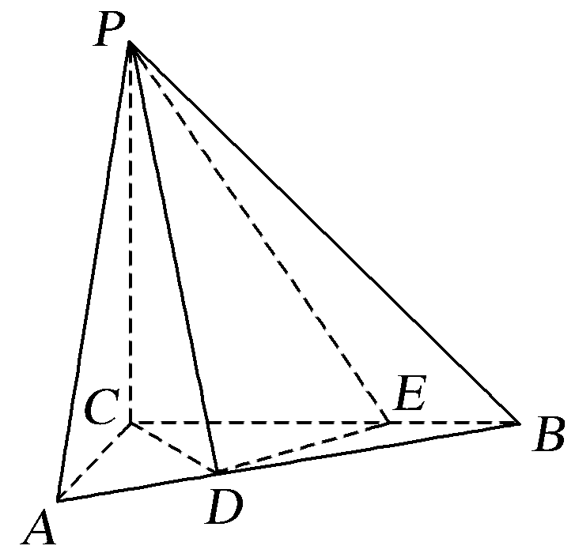
2.如图，三棱锥P－ABC中，PC⊥平面ABC，PC＝3，∠ACB＝.D，E分别为线段AB，BC上的点，且CD＝DE＝，CE＝2EB＝2.
(1)证明：DE⊥平面PCD；
(2)求二面角A－PD－C的余弦值.
(1)证明 由PC⊥平面ABC，DE⊂平面ABC，故PC⊥DE.
由CE＝2，CD＝DE＝得△CDE为等腰直角三角形，故CD⊥DE.
由PC∩CD＝C，DE垂直于平面PCD内两条相交直线，故DE⊥平面PCD.
(2)解 由(1)知，△CDE为等腰直角三角形，
∠DCE＝，如图，过D作DF垂直CE于F，易知DF＝FC＝FE＝1，又已知EB＝1，故FB＝2.
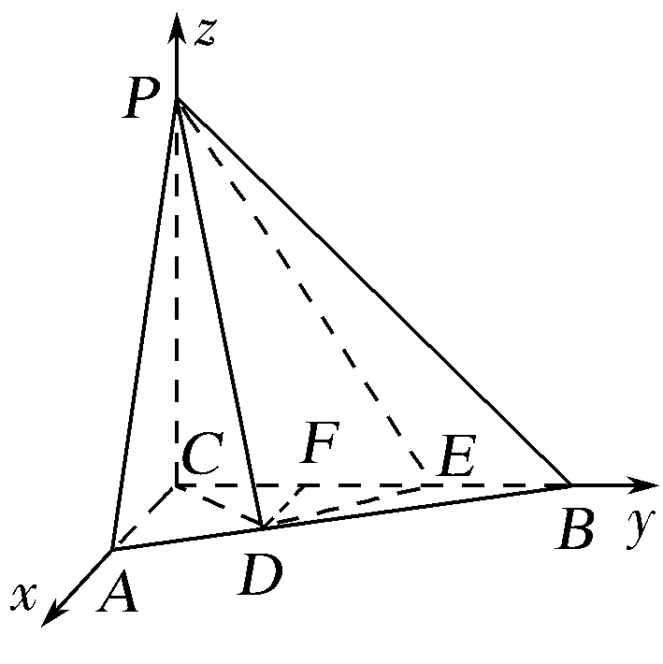
由∠ACB＝，得DF∥AC，∴＝＝，
故AC＝DF＝.
以C为坐标原点，分别以CA，CB，CP的方向为x轴，y轴，z轴的正方向建立空间直角坐标系，
则C(0，0，0)，P(0，0，3)，A，E(0，2，0)，D(1，1，0)，ED＝(1，－1，0)，DP＝(－1，－1，3)，DA＝.
设平面PAD的法向量为n₁＝(x₁，y₁，z₁)，
由n₁·DP＝0，n₁·DA＝0，得
故可取n₁＝(2，1，1).
由(1)可知DE⊥平面PCD，故平面PCD的法向量n₂可取为ED，即n₂＝(1，－1，0).
从而法向量n₁，n₂的夹角的余弦值为
cos 〈n₁，n₂〉＝＝，
故所求二面角A－PD－C的余弦值为.

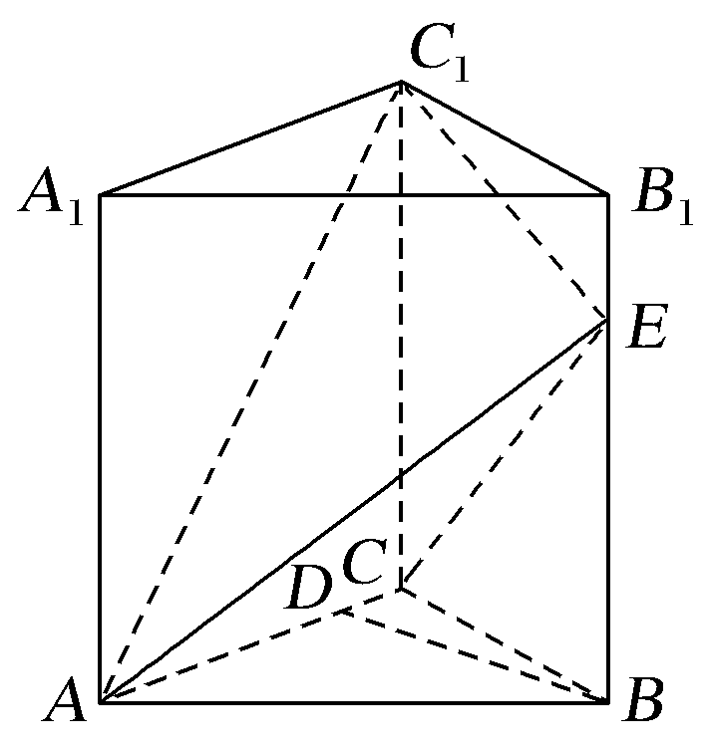
3.(2017·重庆模拟)如图，直三棱柱ABC－A₁B₁C₁中，AB＝AC＝AA₁＝4，BC＝2.BD⊥AC，垂足为D，E为棱BB₁上一点，BD∥平面AC₁E.
(1)求线段B₁E的长；
(2)求二面角C₁－AC－E的余弦值.
解 (1)由AB＝AC＝4，知△ABC为等腰三角形，
又BD⊥AC，BC＝2，
故·AC·BD＝·BC·，
解得BD＝.
从而在Rt△CDB中，CD＝＝1，故AD＝AC－CD＝3.
如图，过点D作DF∥CC₁，交AC₁于F，连接EF.因为DF∥CC₁，从而＝＝，得DF＝3.
因为DF∥CC₁，CC₁∥BB₁，故DF∥BB₁，即DF∥BE，故DF与BE确定平面BDFE.
又BD∥平面AC₁E，而平面BDFE∩平面AC₁E＝EF，故BD∥EF.
故四边形BDFE为平行四边形，从而DF＝BE＝3，所以B₁E＝BB₁－BE＝1.
(2)如图，以D为坐标原点，分别以DA，DB，DF的方向为x轴、y轴、z轴的正方向建立空间直角坐标系，则D(0，0，0)，C(－1，0，0)，E(0，，3)，DC＝(－1，0，0)，DE＝(0，，3).
设平面ACE的一个法向量为n₁＝(x，y，z)，由n₁·DC＝0，n₁·DE＝0，得故可取n₁＝(0，3，－).
又平面ACC₁在xDz面上，故可取n₂＝(0，1，0)为平面ACC₁的一个法向量.
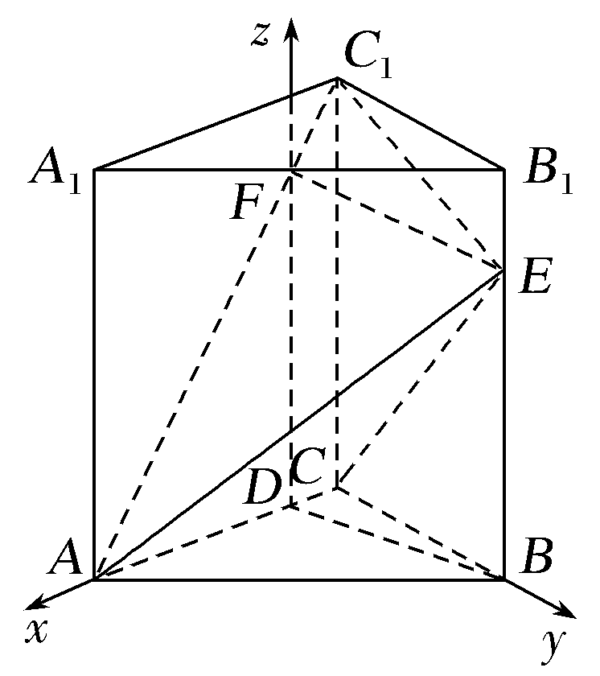
从而法向量n₁，n₂的夹角的余弦值为
cos〈n₁，n₂〉＝＝.
由图知二面角C₁－AC－E为锐角，故二面角C₁－AC－E的余弦值为.

4.(2017·郑州模拟)等边三角形ABC的边长为3，点D，E分别是边AB，AC上的点，且满足＝＝，如图1.将△ADE沿DE折起到△A₁DE的位置，使二面角A₁－DE－B为直二面角，连接A₁B，A₁C，如图2.
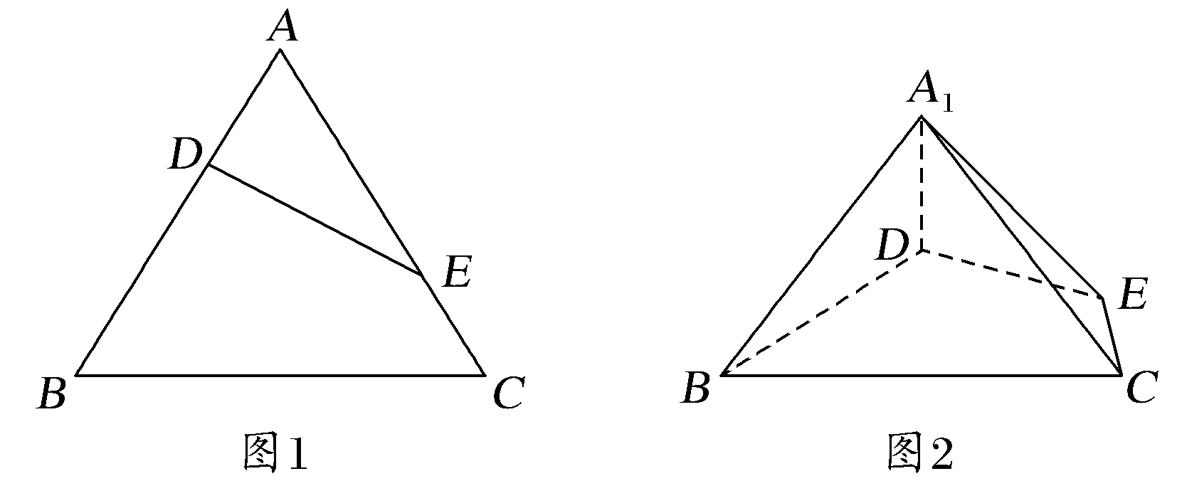
(1)求证：A₁D⊥平面BCED；
(2)在线段BC上是否存在点P，使直线PA₁与平面A₁BD所成的角为60°？若存在，求出PB的长；若不存在，请说明理由.
(1)证明 因为等边三角形ABC的边长为3，且＝＝，所以AD＝1，AE＝2.
在△ADE中，∠DAE＝60°，由余弦定理得
DE＝＝.
从而AD²＋DE²＝AE²，所以AD⊥DE.
折起后有A₁D⊥DE，
因为二面角A₁－DE－B是直二面角，
所以平面A₁DE⊥平面BCED，
又平面A₁DE∩平面BCED＝DE，A₁D⊂平面A₁DE，A₁D⊥DE，所以A₁D⊥平面BCED.
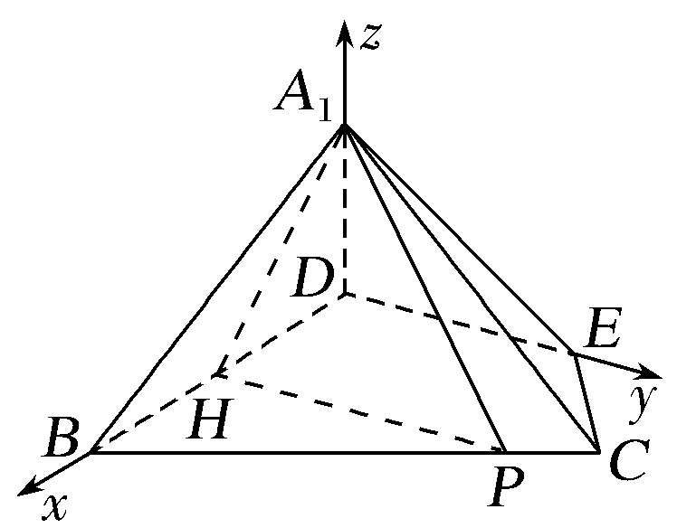
(2)解 存在.理由：由(1)的证明，可知ED⊥DB，A₁D⊥平面BCED.
以D为坐标原点，分别以射线DB，DE，DA₁为x轴，y轴，z轴的正半轴，建立如图所示的空间直角坐标系D－xyz.
设PB＝2a(0≤2a≤3)，作PH⊥BD于点H，
连接A₁H，A₁P，
则BH＝a，PH＝a，DH＝2－a.
所以A₁(0，0，1)，P(2－a，a，0)，E(0，，0).
所以PA1＝(a－2，－a，1).
因为ED⊥平面A₁BD，
所以平面A₁BD的一个法向量为DE＝(0，，0).
要使直线PA₁与平面A₁BD所成的角为60°，
则sin 60°＝＝＝，
解得a＝.此时2a＝，满足0≤2a≤3，符合题意.
所以在线段BC上存在点P，使直线PA₁与平面A₁BD所成的角为60°，此时PB＝.
5.(2017·石家庄一模)在平面四边形ACBD(图①)中，△ABC与△ABD均为直角三角形且有公共斜边AB，设AB＝2，∠BAD＝30°，∠BAC＝45°，将△ABC沿AB折起，构成如图②所示的三棱锥C′－ABD，且使C′D＝.
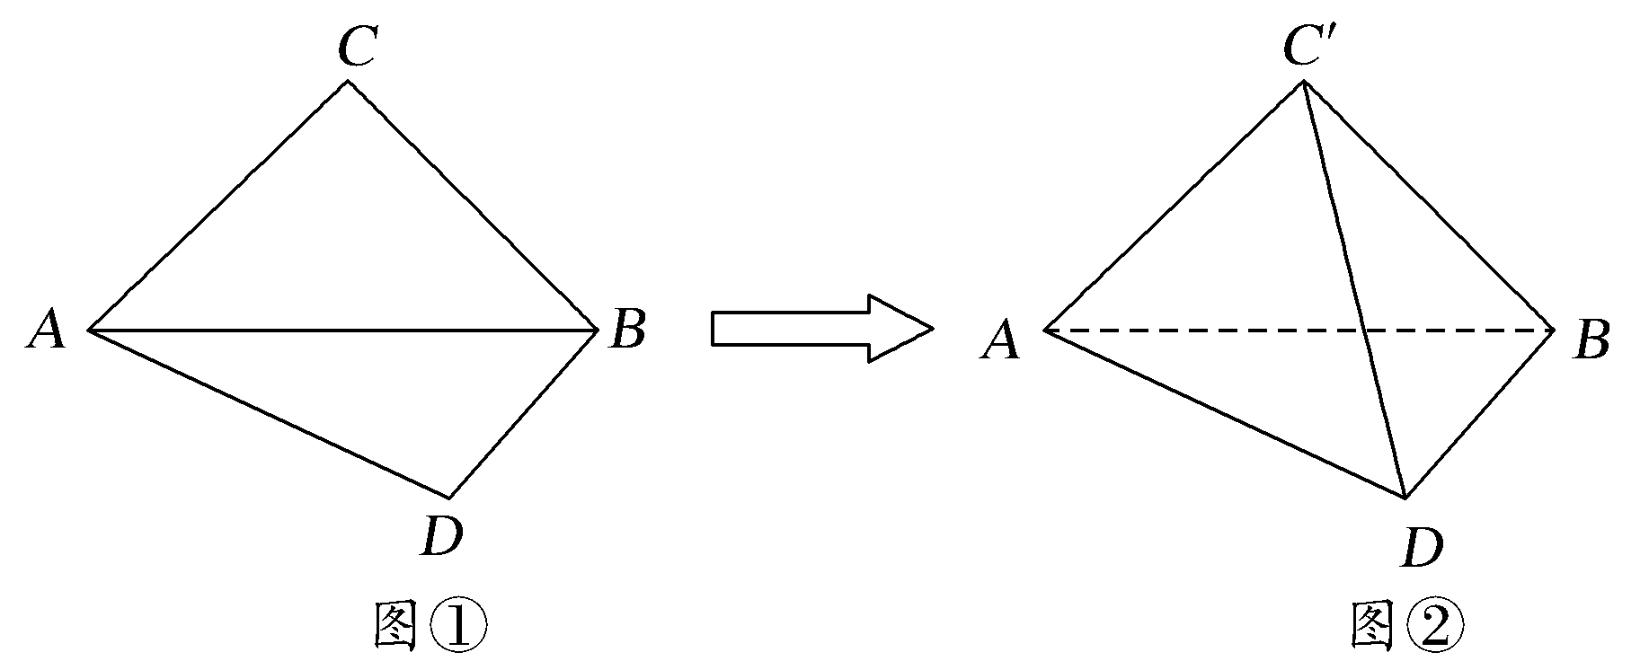
(1)求证：平面C′AB⊥平面DAB；
(2)求二面角A－C′D－B的余弦值.
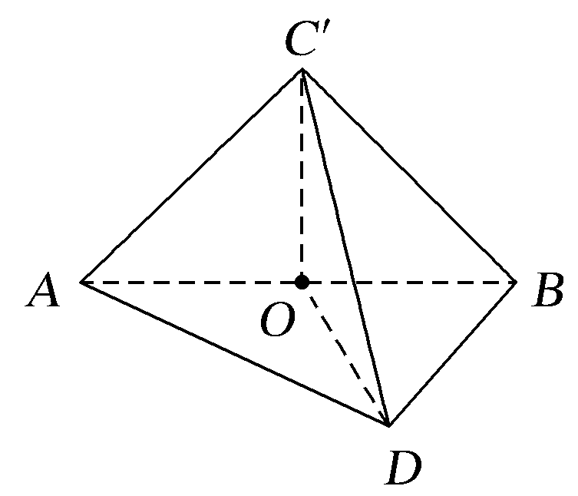
(1)证明 如图，取AB的中点O.连接C′O，DO.
在Rt△AC′B，Rt△ADB中，
AB＝2，
则C′O＝DO＝1，
∵C′D＝，∴C′O²＋DO²＝C′D²，
即C′O⊥OD，
又C′O⊥AB，AB∩OD＝O，AB，OD⊂平面ABD，
∴C′O⊥平面ABD，∵C′O⊂平面ABC′，
∴平面C′AB⊥平面DAB.
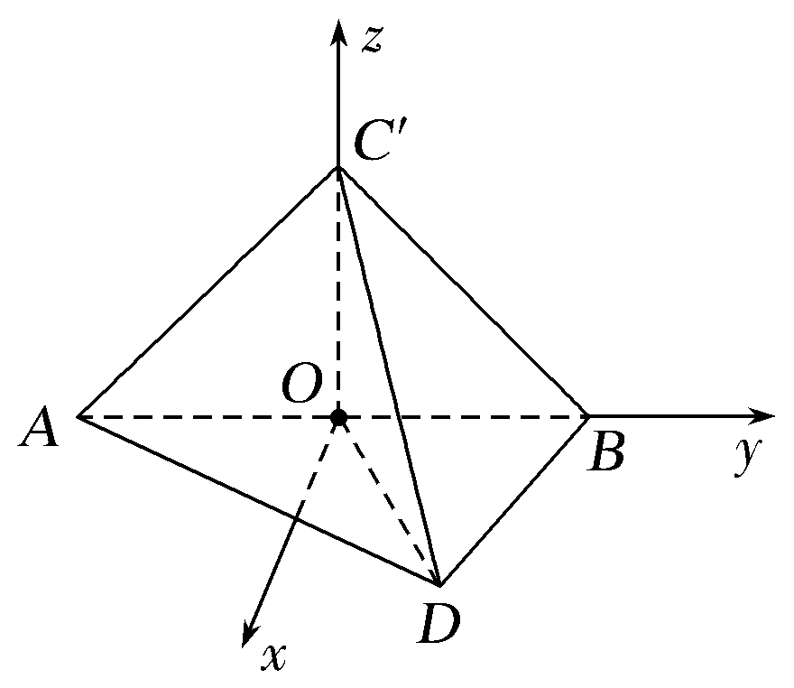
(2)解 以O为原点，AB，OC′所在的直线分别为y，z轴，建立如图所示的空间直角坐标系，
则A(0，－1，0)，B(0，1，0)，
C′(0，0，1)，D，
∴AC′＝(0，1，1)，BC′＝
(0，－1，1)，C′D＝.
设平面AC′D的一个法向量为n₁＝(x₁，y₁，z₁)，则即即令z₁＝1，则y₁＝－1，x₁＝，
∴n₁＝(，－1，1).
设平面BC′D的一个法向量为n₂＝(x₂，y₂，z₂)，则即即令z₂＝1，则y₂＝1，x₂＝，
∴n₂＝，
∴cos〈n₁，n₂〉＝＝＝，
∴二面角A－C′D－B的余弦值为－.

6.(2017·合肥模拟)如图，在梯形ABCD中，AB∥CD，AD＝DC＝CB＝1，∠BCD＝120°，四边形BFED为矩形，平面BFED⊥平面ABCD，BF＝1.
(1)求证：AD⊥平面BFED；
(2)点P在线段EF上运动，设平面PAB与平面ADE所成锐二面角为θ，试求θ的最小值.
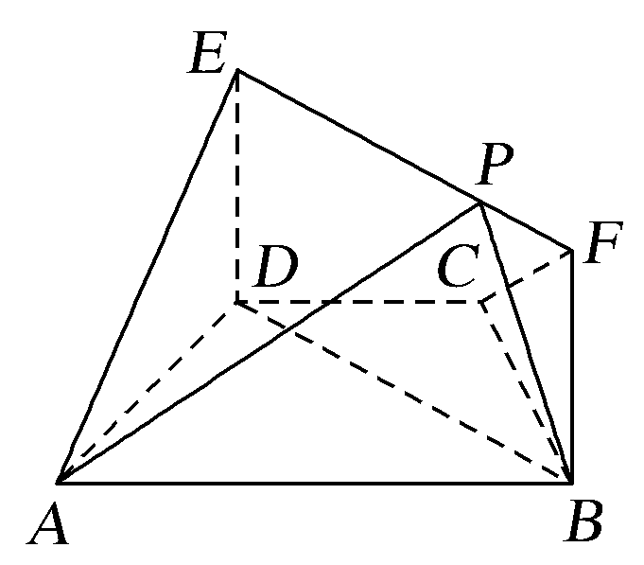

(1)证明 在梯形ABCD中，
∵AB∥CD，AD＝DC＝CB＝1，∠BCD＝120°，
∴AB＝2，∴BD²＝AB²＋AD²－2AB·AD·cos 60°＝3.
∴AB²＝AD²＋BD²，∴AD⊥BD.
∵平面BFED⊥平面ABCD，平面BFED∩平面ABCD＝BD，DE⊂平面BFED，DE⊥DB，
∴DE⊥平面ABCD，
∴DE⊥AD，又DE∩BD＝D，
∴AD⊥平面BFED.
(2)解 由(1)可建立分别以直线DA，DB，DE为x轴，y轴，z轴的空间直角坐标系.如图所示.令EP＝λ(0≤λ≤)，
则D(0，0，0)，A(1，0，0)，B(0，，0)，P(0，λ，1)，
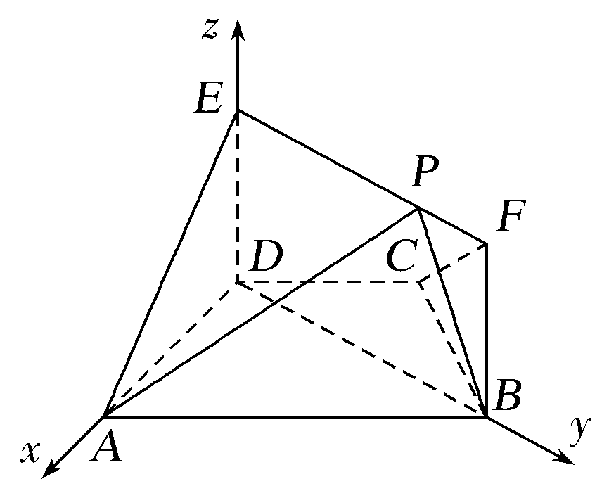
∴AB＝(－1，，0)，BP＝(0，λ－，1).
设n₁＝(x，y，z)为平面PAB的一个法向量，
由得
取y＝1，得n₁＝(，1，－λ)，
∵n₂＝(0，1，0)是平面ADE的一个法向量，
∴cos θ＝＝
＝.
∵0≤λ≤，
∴当λ＝时，cos θ有最大值，
∴θ的最小值为

